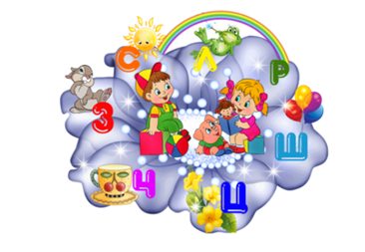

***Шпаргалка для родителей***

***Развитие речи детей 3-4 года в общении.***

Уважаемые родители!

Р**ечь ребенка прекрасно развивается в интересном общении с малышом, которое можно организовать дома по ходу обычной жизни без лишних затрат сил, времени и денег.**

**В общении с детьми чаще употребляйте обобщающие слова – понятия** (одежда, обувь, посуда, мебель и т. п.). Например: «Давай расставим посуду на столе. Какой транспорт ты видел на прогулке с папой?».

**Важно, чтобы ребенок сам анализировал, сравнивал, делал выводы и открытия** **и затем уже отражал в речи свои мысли.**

Лучше сделать так, чтобы малыш сам для себя понял, чем отличаются овощи и фрукты, стул от табуретки и т. п. Алгоритм действий примерно такой: внимательно рассмотреть, сравнить, обсудить, и помочь ребёнку самому сделать вывод.

**Сравнивайте предметы друг с другом.** Например, по дороге в детский сад предложите ребёнку сравнить его куртку и куртку мамы – чем они похожи и чем отличаются (цвет, форму, детали, материал).

**Помогайте ребёнку, используя наводящие вопросы.**( С чего всё началось? Что случилось дальше? Что сказал? Что ты ему ответил? Чем всё закончилось?) .

Всегда **точно называйте все предметы и действия в своей речи.**Вместо того, чтобы сказать «надевай штаны», назовите предмет точно, «надень колготки (или – брюки, джинсы, шорты).

Даже с очень маленькими детьми очень **полезно вслух при малыше комментировать, объяснять свои действия.**«А сейчас возьмем полотенце и вытрем Машеньку. Вот какое у нас полотенце – мягкое, пушистое, белое.

**Чаще спрашивайте ребенка о его переживаниях, его планах, просите рассказать что-либо.**По дороге в детский сад спросите, в какую игру он хочет поиграть, какие игрушки ему больше нравятся и почему.

Помните, что малышу **очень нужно общение со сверстниками, и лучше, в свободной игре. К**огда ребенку нужно что-то объяснить сверстнику, дети употребляют в несколько раз больше сложных синтаксических конструкций, чем на занятиях со взрослыми!

**Уважаемые родители!**

**Речь ребёнка будет активно развиваться, если вы станете уделять больше времени общению с ним!**

**Киселёва Татьяна Сергеевна,**

**учитель-логопед**

**Февраль 2020 года.**